PORTAL FELIX FIX
Guía rápida: Gof en Reclamos
Crear un reclamo y llevarlo hasta contabilidad · 15 de octubre de 2026
Lo que haces en Reclamos: creas el reclamo, y cuando la compradora lo cierra subes el PDF de SAP con lo aprobado y lo envías a contabilidad.
1. Gof  Crea el reclamo | 2. Compradora  Aprueba o rechaza los productos y cierra | 3. Gof  Sube el PDF de SAP y lo envía | 4. Contabilidad  Recibe el reclamo

Antes de empezar, ten a mano
- El Excel del reclamo (plantilla Tienda). Es obligatorio. Gof solo crea reclamos de Tienda, no de CEDI.
- El número de cada documento SAP del reclamo.
- El PDF de cada documento SAP, que debe traer impreso ese mismo número.
Regla clave: un documento SAP solo puede estar en un reclamo. Si ya existe un reclamo con ese documento, el portal no te deja crear otro.

1. Crear un reclamo
- Entra a Reclamos y pulsa Nuevo reclamo (arriba a la derecha).
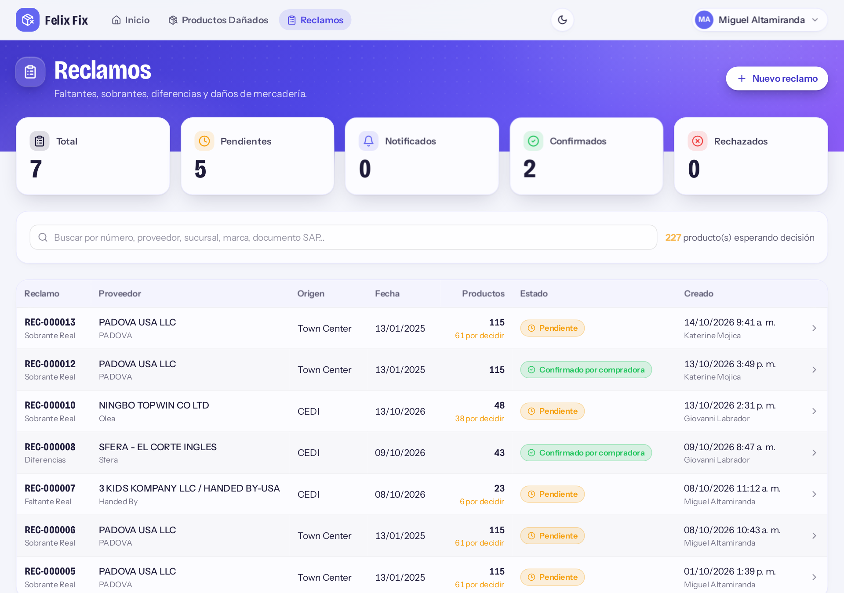
Reclamos: el botón «Nuevo reclamo» está arriba a la derecha.
- Paso 1 · Origen y Excel: el origen ya viene en Tienda (Gof no hace reclamos de CEDI, por eso no sale esa opción). Sube el Excel de la plantilla Tienda. El portal lee los productos, revisa los códigos en SAP, sugiere el tipo de reclamo y llena varios campos solo (marcados auto).
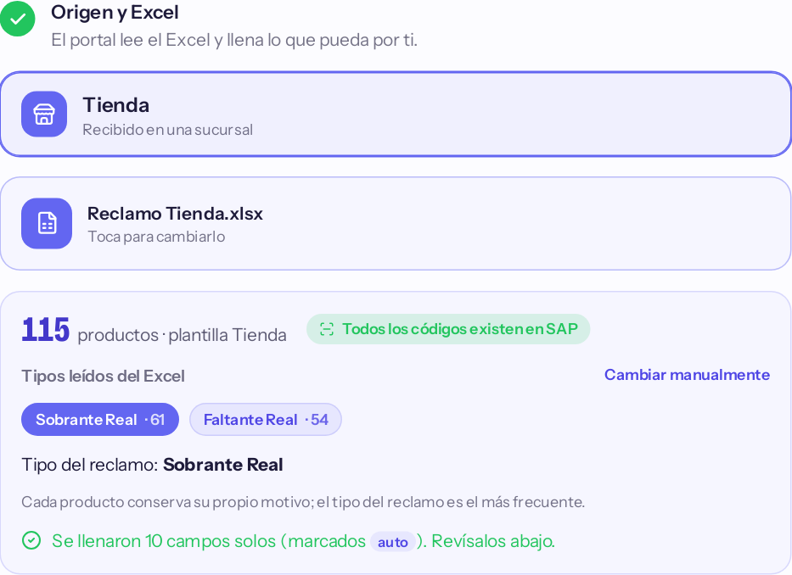
Después de subir el Excel: productos leídos, tipo sugerido y campos llenados solos.
- Paso 2 · Datos del reclamo: revisa lo que se llenó solo y completa lo que falte. Arriba dice «Te falta: …». La Sucursal es obligatoria.
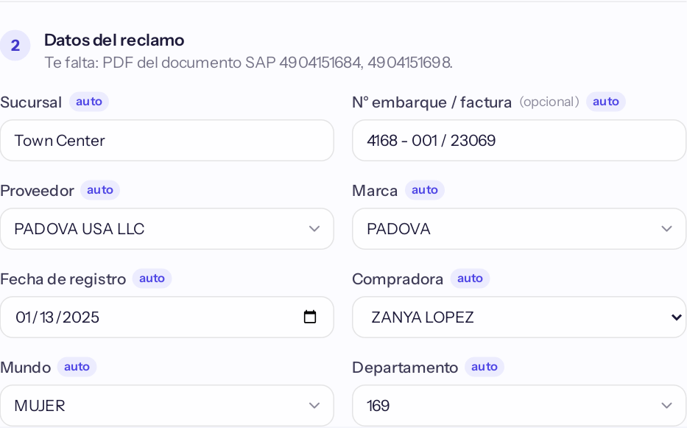
Datos del reclamo: «Te falta» dice lo que queda por completar.
- Paso 3 · Documentos SAP: escribe el número de cada documento y sube su PDF. Si está bien, aparece con ✓ verde y el nombre de su PDF. Para más de 3 documentos usa Agregar otro documento.
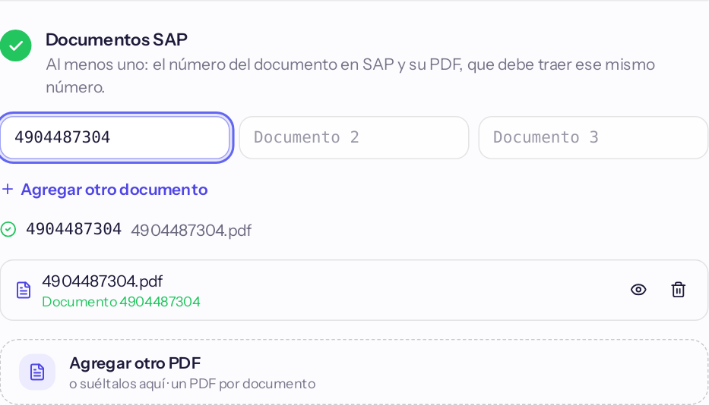
Documento con su PDF correcto: ✓ verde.
Si sale «Ya está en REC-…» en rojo: ese documento ya tiene un reclamo y no puedes crear otro. Abre ese reclamo y revisa con tu supervisor si hay que corregir algo allí. Tampoco puedes escribir el mismo documento dos veces.
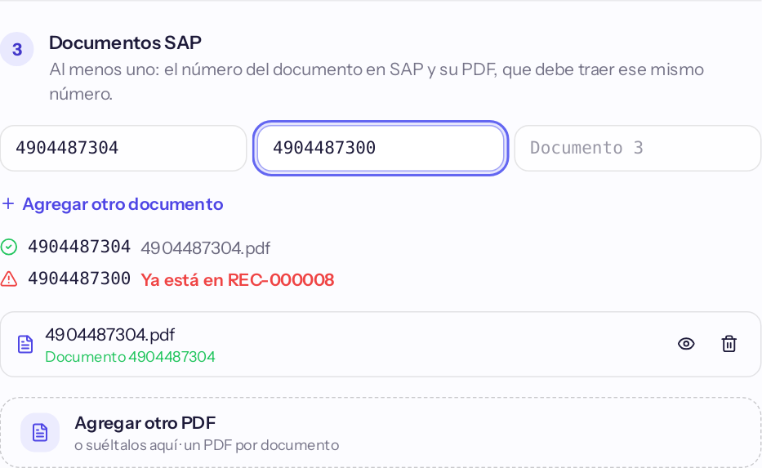
El documento 4904487300 ya está en REC-000008: no se puede usar en otro reclamo.
- Paso 4 · Fotos y comentario (opcional): agrega fotos del producto o de la mercancía (JPG, PNG o WebP) y un comentario. También acepta Excel; los PDF pasan siempre a Documentos SAP.
- Pulsa Crear reclamo. Si el botón no se activa, abajo a la izquierda dice qué falta.

Abajo del formulario: lo que falta completar y el botón «Crear reclamo».
El reclamo queda Pendiente y le toca a la compradora decidir los productos.

Tipos de reclamo
Tipo | Qué pasa
Diferencias / Sobrante Real | La compradora aprueba o rechaza cada producto.
Faltante Real | Sus productos se aprueban solos.
Daños — Perfumería (cliente devuelve) | Sus productos se aprueban solos.
Daños — Textil / Perfumería (detectado en GOF) | Solo informa (Notificado): no lleva decisión ni va a contabilidad.

2. Cuando la compradora cierra el reclamo
Abre el reclamo en Confirmado por compradora o Rechazado. Baja a la sección Contabilidad.
- Si ves el aviso amarillo, falta el PDF de SAP con los productos que la compradora aprobó.
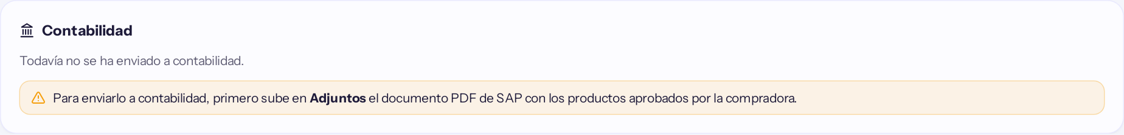
Aviso: falta el PDF de SAP con lo aprobado.
- En Adjuntos pulsa Agregar archivo (Excel o PDF) y sube ese PDF.
- Revisa que tenga la etiqueta verde «Validado con lo aprobado». Si es el mismo PDF que subiste al crear el reclamo, súbelo otra vez: el portal valida el que ya estaba y no lo duplica.
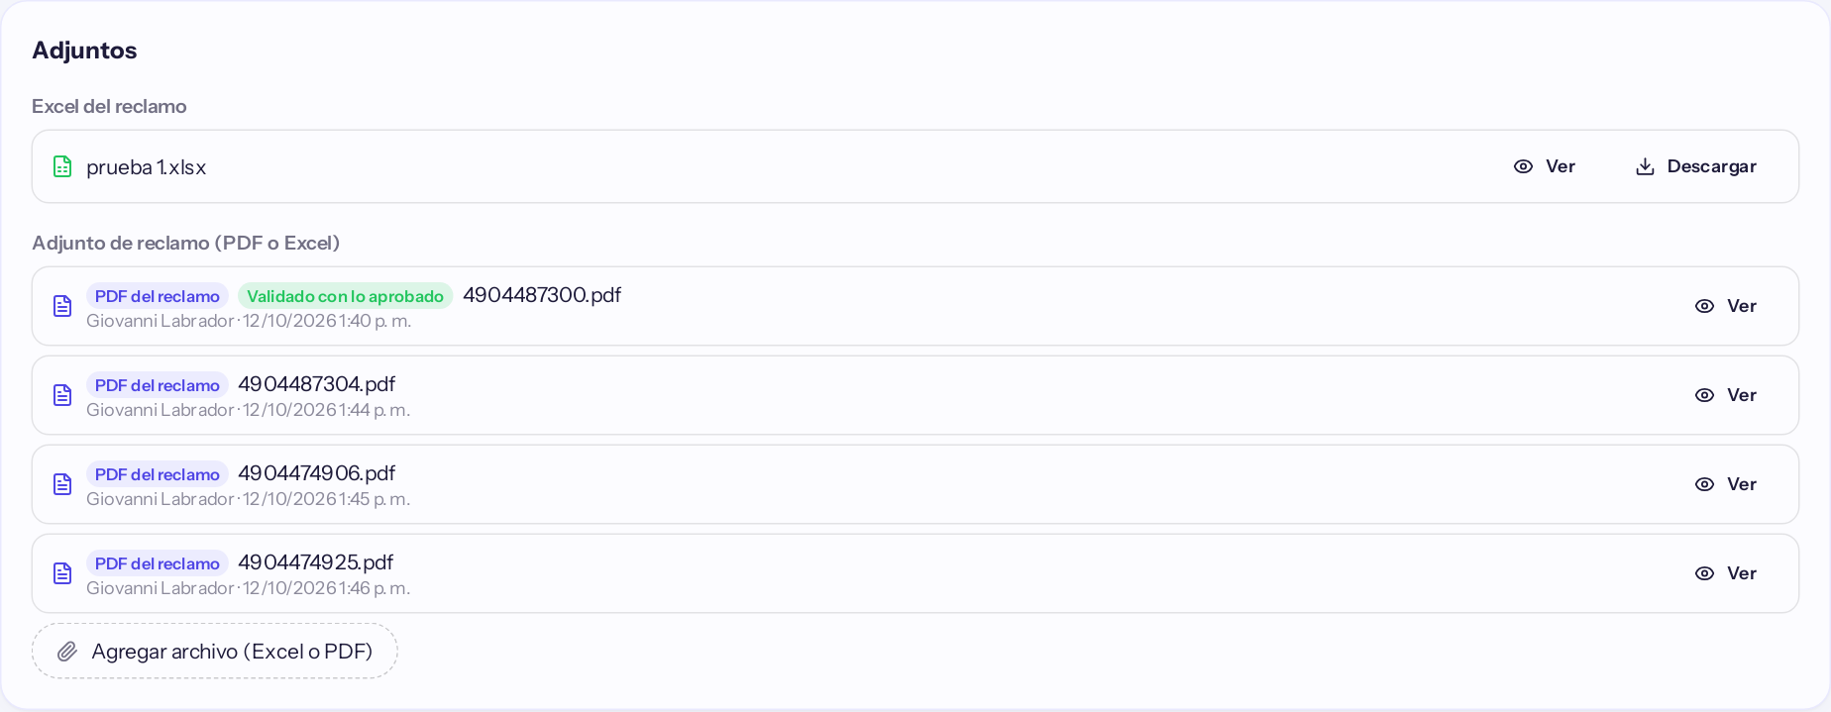
El PDF validado lleva la etiqueta verde.
- En Contabilidad pulsa Enviar a contabilidad. Verás «Enviado a contabilidad» con la fecha y los correos. Tú quedas en copia.
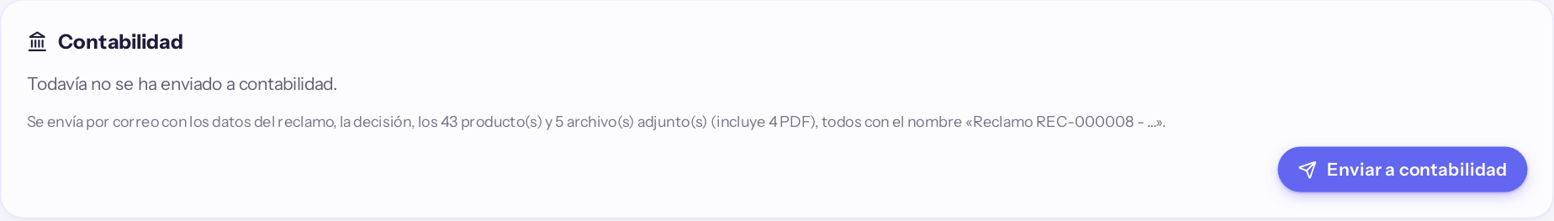
Con el PDF validado aparece «Enviar a contabilidad».
¿Llegó otro PDF después de enviarlo? súbelo en Adjuntos y pulsa «Reenviar a contabilidad».

3. Si ves esto, haz esto
Mensaje | Qué hacer
«Ya está en REC-…» (al crear) | Ese documento ya tiene reclamo. No crees otro: revisa el reclamo indicado.
«Está escrito más de una vez» | Borra el documento repetido.
«Es del documento X, que no está en la lista de arriba» | El PDF no corresponde: agrega ese número o sube el PDF correcto.
«Falta su PDF» | Sube el PDF de ese documento SAP.
«Documento SAP debe coincidir con los productos aprobados» | El PDF trae productos rechazados, sin decidir o que no son del reclamo. Revisa el documento en SAP.
«Este archivo ya está en el reclamo» | Ya lo subiste antes; no hace falta subirlo de nuevo.
«Este PDF es del documento X, que pertenece a REC-…» | Ese PDF es de otro reclamo: súbelo allí.
No aparece la sección Contabilidad | La compradora todavía no cierra el reclamo, o es Notificado.
Los archivos pesan demasiado (más de 2,8 MB) | Avisa al administrador del portal.

Estados de un reclamo
Estado | Qué significa
Pendiente | Esperando la decisión de la compradora.
Confirmado por compradora | Cerrado a favor. Te toca: PDF de SAP y enviar a contabilidad.
Rechazado | Cerrado como no procedente. También se envía a contabilidad.
Notificado | Solo informativo. No se decide ni se envía.

¿Dudas? Escríbele al administrador del portal.

